**BÀI 13:**

**MUỐI**

1. **TÓM TẮT LÝ THUYẾT**

### ****1. Khái niệm muối****

Muối là hợp chất được tạo ra khi thay thế ion H+ trong acid bằng ion kim loại hoặc ion ammonium $\left({{NH}_{4}}^{+}\right)$

Ví dụ: Al2(SO4)3; CuSO4; (NH4)2SO4.

**Cách gọi tên muối của kim loại:**

Tên kim loại + hoá trị (kim loại nhiều hoá trị) + tên gốc acid

Ví dụ:

K2CO3 : Potassium carbonate

Fe2(SO4)3 :Iron(III) sulfate

**Cách gọi tên của muối ammonium **

ammonium + tên gốc acid

Ví dụ:

NH4NO3: Ammonium nitrate

**2. TÍNH TAN CỦA MUỐI TRONG NƯỚC**

Tuỳ thuộc vào khả năng tan trong nước của muối, ta có: muối tan, muối không tan hoặc ít tan.

Tổng kết tính tan của một số muối trong nước:

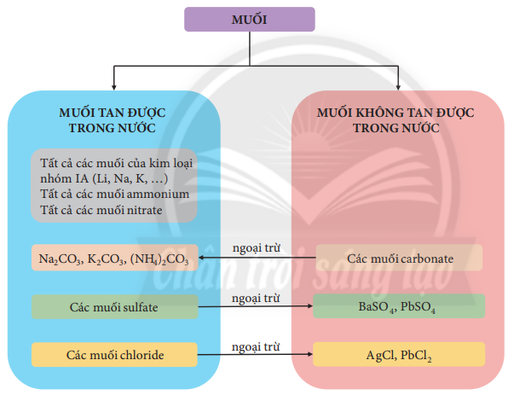

**3. ĐIỀU CHẾ MUỐI:**

Các phương pháp điều chế muối từ:

* Oxide acid:

Oxide acid + Base $→$ muối + $H_{2}O$

* Oxide base:

Oxide base + acid $→$ muối + $H_{2}O$

* Dung dịch acid và base:

Acid + base $→$ muối + $H_{2}O$

* Kim loại và acid:

M + $\left(HCl, H_{2}SO_{ 4_{loãng}},…\right)$ $→$ muối + $H_{2}$

**4. TÍNH CHẤT HOÁ HỌC CỦA MUỐI:**

Một số tính chất hoá học của muối

* **Dung dịch muối phản ứng với kim loại:**

Muối KL(A) + KL(B) $→$ Muối KL(B) + KL(A) (1)

* **Dung dịch muối phản ứng với base:**

Muối + Base $→$ Muối mới + Base mới (2)

* **Dung dịch muối phản ứng với dung dịch acid:**

Muối + Acid $→$ Muối mới + Acid mới (3)

* **Dung dịch muối phản ứng với dung dịch muối**

Muối(A) + Muối(B) $→$ Muối(C) + Muối(D) (4)

**5. MỐI QUAN HỆ GIỮA ACID, BASE, OXIDE VÀ MUỐI**

Các hợp chất (acid, base, oxide, muối) có mối quan hệ với nhau theo sơ đồ sau:

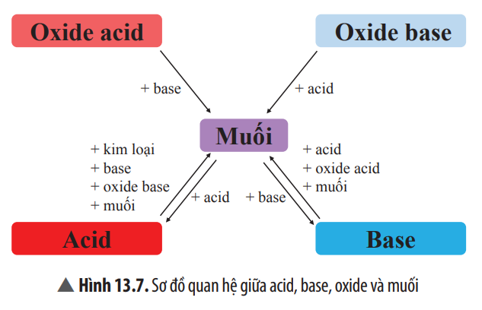

Một số hợp chất vô cơ có thể chuyển hoá cho nhau bằng các quá trình hoá học

1. **CÂU HỎI TRONG BÀI HỌC**

**Mở đầu trang 62 Khoa học tự nhiên 8**:

Thạch nhũ trong các hang động có thành phần chính là muối của calcium, nước biển chứa muối ăn và nhiều loại muối khác. Trong tự nhiên, các kim loại thường tồn tại dưới dạng muối. Muối là gì? Muối có thành phần tính chất và mối quan hệ với acid, base, oxide như thế nào?

**Trả lời:**

Muối là hợp chất được tạo ra khi thay thế ion H+ trong acid bằng ion kim loại hoặc ion ammonium (NH4+).

Thành phần của muối: ion kim loại (hoặc ion ammonium) và ion gốc acid.

Muối có thể tan, không tan hoặc ít tan trong nước.

Tính chất hoá học của muối:

+ Dung dịch muối phản ứng với kim loại tạo thành muối mới và kim loại mới.

+ Dung dịch muối phản ứng với dung dịch base tạo thành muối mới và base mới.

+ Dung dịch muối phản ứng với dung dịch acid tạo thành muối mới và acid mới.

+ Hai dung dịch muối phản ứng với nhau tạo thành hai muối mới.

Mối quan hệ giữa acid, base, oxide và muối được thể hiện bằng sơ đồ:

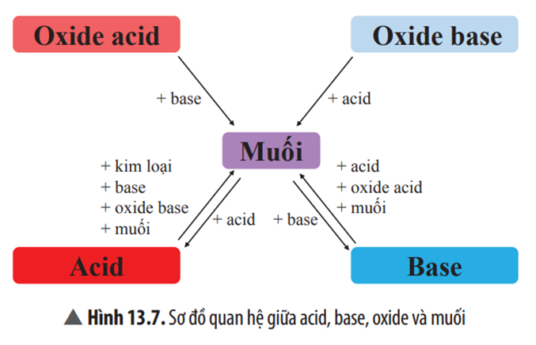

**Câu hỏi thảo luận 1 trang 62 Khoa học tự nhiên 8**:

Khi thay ion hydrogen trong phân tử sulfuric acid bởi mỗi ion Al3+, Cu2+ và NH4+ thì ta được những hợp chất gì? Viết công thức hoá học cho chúng.

**Trả lời:**

Khi thay ion hydrogen trong phân tử sulfuric acid bởi mỗi ion Al3+, Cu2+ và NH4+ thì ta được muối.

Công thức hoá học của các muối này là: Al2(SO4)3; CuSO4; (NH4)2SO4.

**Câu hỏi thảo luận 2 trang 62 Khoa học tự nhiên 8**:

Sản phẩm thay thế ion hydrogen trong hydrochloric acid bởi ion magnesium sẽ được hợp chất gì? Viết phương trình hoá học tạo ra hợp chất trên từ acid và base tương ứng.

**Trả lời:**

Hợp chất thu được là: MgCl2.

Phương trình hoá học:

Mg(OH)2 + 2HCl → MgCl2 + 2H2O.

**Luyện tập trang 63 Khoa học tự nhiên 8**:

Dựa vào tên một số gốc acid ở Bảng 9.1, hoàn thành bảng theo mẫu sau:

|  |  |
| --- | --- |
| **Tên muối** | **Công thức hóa học** |
| Potassium carbonate | ? |
| Iron(III) sulfate | ? |
| ? | CuCl2 |
| Ammonium nitrate | ? |
| ? | CH3COONa |
| Calcium phosphate | ? |

**Trả lời:**

|  |  |
| --- | --- |
| **Tên muối** | **Công thức hóa học** |
| Potassium carbonate | K2CO3 |
| Iron(III) sulfate | Fe2(SO4)3 |
| Copper(II) chloride | CuCl2 |
| Ammonium nitrate | NH4NO3 |
| Sodium acetate | CH3COONa |
| Calcium phosphate | Ca3(PO4)2 |

**Vận dụng trang 63 Khoa học tự nhiên 8**:

(X) là muối nitrate của kim loại M. Ở điều kiện thường, (X) là chất rắn, màu trắng (hình bên) và có nhiều ứng dụng trong đời sống; biết khối lượng phân tử của (X) bằng 101 amu.

a) Hãy cho biết công thức hoá học và tên gọi của muối (X).

b) Tìm hiểu qua internet, sách, báo, hãy nêu một số ứng dụng của muối (X).

**Trả lời:**

a) Đặt công thức tổng quát của muối (X) là: M(NO3)n.

Theo bài ra: M + 62 × n = 80.

Biện luận thấy n = 1; M = 39 (thoả mãn).

Vậy công thức hoá học của muối (X) là: KNO3.

Tên muối: Potassium nitrate.

b) Một số ứng dụng của muối KNO3: chế tạo thuốc nổ đen; làm phân bón, cung cấp nguyên tố nitrogen và potassium cho cây trồng; bảo quản thực phẩm trong công nghiệp …

**Câu hỏi thảo luận 3 trang 63 Khoa học tự nhiên 8**:

Dựa vào thông tin và Bảng tính tan ở Phụ lục, hãy chọn hai kim loại thay thế hydrogen ion trong hydrochloric acid và sulfuric acid để được bốn muối đều tan trong nước. Viết công thức hoá học của các muối tan trên.

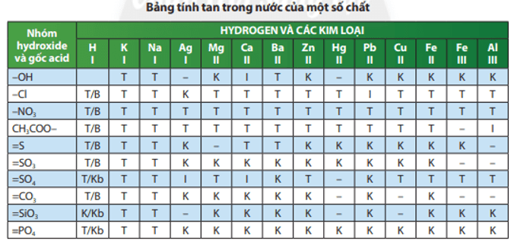

**Trả lời:**

Chọn hai kim loại là Na và K.

Công thức hoá học của 4 muối là: NaCl; KCl; Na2SO4; K2SO4.

**Câu hỏi thảo luận 4 trang 63 Khoa học tự nhiên 8**:

Có hai muối MSO4 và MCO3 đều không tan trong nước, dựa vào bảng tính tan (Phụ lục) hãy cho biết tên của kim loại M.



**Trả lời:**

Kim loại M có thể là: Ba.

**Luyện tập trang 64 Khoa học tự nhiên 8**:

Dựa vào bảng tính tan ở Phụ lục 1, hãy hoàn thành bảng theo mẫu sau:

|  |  |  |
| --- | --- | --- |
| **Muối** | **Tên gọi** | **Tính tan** |
| Na2CO3 | ? | ? |
| K3PO4 | ? | ? |
| (NH4)2CO3 | ? | ? |
| AlCl3 | ? | ? |
| FeS | ? | ? |

**Trả lời:**

|  |  |  |
| --- | --- | --- |
| **Muối** | **Tên gọi** | **Tính tan** |
| Na2CO3 | Sodium carbonate | Tan |
| K3PO4 | Potassium phosphate | Tan |
| (NH4)2CO3 | Ammonium carbonate | Tan |
| AlCl3 | Aluminium chloride | Tan |
| FeS | Iron(II) sulfide | Không tan |

**Vận dụng trang 64 Khoa học tự nhiên 8**:

(X) là muối carbonate của kim loại R hoá trị II. (X) có khối lượng phân tử bằng 197 amu.

a) Xác định công thức hoá học và tên gọi của muối (X). Dựa vào bảng tính tan cho biết muối này có tan được trong nước không.

b) Tìm hiểu qua sách, báo, internet, … hãy nêu một số ứng dụng của muối (X).

**Trả lời:**

a) Đặt công thức tổng quát của muối: RCO3.

Theo bài ra: MR + 60 = 197 ⇒ MR = 137 (amu).

Vậy R là Ba. Công thức hoá học của muối là BaCO3. Muối này không tan trong nước.

b) Một số ứng dụng của muối BaCO3: tạo màu trong công nghệ gốm sứ; sản xuất thuốc diệt chuột. Ngoài ra BaCO3 còn được thêm vào đất sét trong quá trình sản xuất gạch…

**Câu hỏi thảo luận 5 trang 65 Khoa học tự nhiên 8**:

Tương tự các Ví dụ 2, 3, 4, 5, hãy viết phương trình hoá học tạo các muối sau: K2SO3, CaSO4, NaCl, MgCl2.

**Trả lời:**

SO2 + 2KOH → K2SO3 + H2O

CaO + H2SO4 → CaSO4 + H2O

HCl + NaOH → NaCl + H2O

Mg + 2HCl → MgCl2 + H2

**Câu hỏi thảo luận 6 trang 65 Khoa học tự nhiên 8**:

Theo em, khi cho SO2 tác dụng với mỗi dung dịch: NaOH, Ba(OH)2 đều lấy dư sẽ thu được muối gì. Viết các phương trình hoá học xảy ra.

**Trả lời:**

Khi cho SO2 tác dụng với mỗi dung dịch: NaOH, Ba(OH)2 đều lấy dư sẽ thu được muối sulfite.

Các phương trình hoá học xảy ra:

SO2 + 2NaOH dư → Na2SO3 + H2O

SO2 + Ba(OH)2 dư → BaSO3 + H2O.

**Câu hỏi thảo luận 7 trang 65 Khoa học tự nhiên 8**:

Từ các phương pháp điều chế muối, hãy viết 3 phương trình hoá học tạo ra iron(II) chloride.

**Trả lời:**

3 phương trình hoá học tạo ra iron(II) chloride:

Fe + 2HCl → FeCl2 + H2

FeO + 2HCl → FeCl2 + H2O

Fe(OH)2 + 2HCl → FeCl2 + 2H2O

**Luyện tập trang 65 Khoa học tự nhiên 8**:

Hoàn thành bảng theo mẫu sau:

|  |  |
| --- | --- |
| **Chất phản ứng** | **Chất sản phẩm** |
| SO2 và Ca(OH)2 | ? |
| Al2O3 và H2SO4 | ? |
| HNO3 và Ba(OH)2 | ? |
| Al và HCl | ? |
| Mg và H2SO4 | ? |

**Trả lời:**

|  |  |
| --- | --- |
| **Chất phản ứng** | **Chất sản phẩm** |
| SO2 và Ca(OH)2 | CaSO3 và H2O |
| Al2O3 và H2SO4 | Al2(SO4)3 và H2O |
| HNO3 và Ba(OH)2 | Ba(NO3)2 và H2O |
| Al và HCl | AlCl3 và H2 |
| Mg và H2SO4 | MgSO4 và H2 |

**Vận dụng trang 65 Khoa học tự nhiên 8**:

Sodium sulfate ở điều kiện thường là chất rắn, màu trắng, được sử dụng nhiều trong các ngành công nghiệp.

a) Tìm hiểu qua internet, sách, báo, … hãy cho biết một số ứng dụng của sodium sulfate.

b) Hãy viết 3 phương trình hoá học tạo sodium sulfate.

**Trả lời:**

a) Một số ứng dụng của sodium sulfate: sản xuất thuốc nhuộm, bột giấy …

b) 3 phương trình hoá học tạo sodium sulfate:

2NaOH + H2SO4 → Na2SO4 + 2H2O

Na2O + H2SO4 → Na2SO4 + H2O

Na2CO3 + H2SO4 → Na2SO4 + CO2 + H2O.

**Câu hỏi thảo luận 8 trang 66 Khoa học tự nhiên 8**:

Hãy nêu hiện tượng và viết phương trình hoá học của phản ứng ở Thí nghiệm 1.

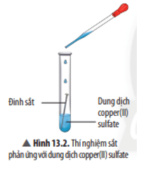

**Trả lời:**

Hiện tượng: Đinh sắt tan một phần, có lớp kim loại màu đỏ bám ngoài đinh sắt, dung dịch nhạt màu dần.

Phương trình hoá học: Fe + CuSO4 → FeSO4 + Cu.

**Luyện tập trang 66 Khoa học tự nhiên 8**:

Viết phương trình hoá học của phản ứng xảy ra trong các trường hợp sau:

a) Cho copper vào dung dịch silver nitrate.

b) Cho zinc vào dung dịch iron(II) sulfate.

**Trả lời:**

a) Cu + 2AgNO3 → Cu(NO3)2 + 2Ag.

b) Zn + FeSO4 → ZnSO4 + Fe.

**Câu hỏi thảo luận 9 trang 66 Khoa học tự nhiên 8**:

Hãy nêu hiện tượng của Thí nghiệm 2 và đề xuất 3 phương trình hoá học khác tạo ra copper(II) hydroxide.

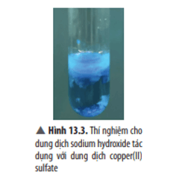

**Trả lời:**

Hiện tượng của thí nghiệm 2: Xuất hiện kết tủa xanh.

Đề xuất 3 phương trình hoá học khác tạo ra copper(II) hydroxide:

2NaOH + CuCl2 → Cu(OH)2↓ + 2NaCl

2KOH + CuSO4 → Cu(OH)2↓ + K2SO4

2NaOH + Cu(NO3)2 → Cu(OH)2↓ + 2NaNO3.

**Luyện tập trang 67 Khoa học tự nhiên 8**:

Cho các dung dịch sau phản ứng với nhau, hoàn thành các phương trình hoá học:

a) Na2SO3 + Ba(OH)2.

b) K2CO3 + Ba(OH)2.

c) MgSO4 + Ba(OH)2.

Nhận xét về sản phẩm của các phản ứng trên.

**Trả lời:**

a) Na2SO3 + Ba(OH)2 → BaSO3↓ + 2NaOH

b) K2CO3 + Ba(OH)2 → BaCO2↓ + 2KOH

c) MgSO4 + Ba(OH)2 → Mg(OH)2↓ + BaSO4↓

Sản phẩm của các phản ứng trên đều có chất kết tủa.

**Câu hỏi thảo luận 10 trang 67 Khoa học tự nhiên 8**:

Hãy nêu hiện tượng của Thí nghiệm 3 và giải thích.

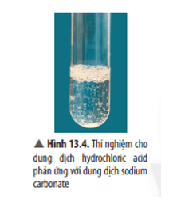

**Trả lời:**

Hiện tượng: Có khí thoát ra.

Giải thích: Dung dịch sodium carbonate phản ứng với dung dịch hydrochloric acid giải phóng khí CO2 theo phương trình hoá học:

Na2CO3 + 2HCl → 2NaCl + CO2↑ + H2O.

**Luyện tập trang 67 Khoa học tự nhiên 8**:

Hãy tìm 2 muối phản ứng được với dung dịch HCl và dung dịch H2SO4. Viết các phương trình hoá học của phản ứng đã xảy ra.

**Trả lời:**

Chọn 2 muối: BaCO3 và CaCO3. Các phương trình hoá học của phản ứng:

BaCO3 + 2HCl → BaCl2 + CO2↑ + H2O

BaCO3 + H2SO4 → BaSO4↓ + CO2↑ + H2O

CaCO3 + 2HCl → CaCl2 + CO2↑ + H2O

CaCO3 + H2SO4 → CaSO4 + CO2↑ + H2O

**Câu hỏi thảo luận 11 trang 67 Khoa học tự nhiên 8**:

Nêu hiện tượng của Thí nghiệm 4. Từ đó, viết các phương trình hoá học sau:

a) Dung dịch potassium carbonate tác dụng với dung dịch calcium chloride.

b) Dung dịch sodium sulfite tác dụng với dung dịch barium nitrate.

**Trả lời:**

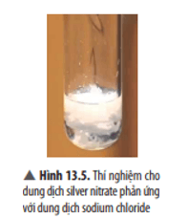

Hiện tượng của thí nghiệm 4: có kết tủa trắng xuất hiện.

a) K2CO3 + CaCl2 → CaCO3↓ + 2KCl.

b) Na2SO3 + Ba(NO3)2 → BaSO3↓ + 2NaNO3.

**Luyện tập trang 67 Khoa học tự nhiên 8**:

Hãy tìm 3 dung dịch muối có thể phản ứng được với dung dịch Na2CO3. Viết các phương trình hoá học của phản ứng xảy ra.

**Trả lời:**

Chọn 3 dung dịch muối: BaCl2; Ca(NO3)2; Ba(NO3)2.

Các phương trình hoá học:

BaCl2 + Na2CO3 → BaCO3↓ + 2NaCl

Ca(NO3)2 + Na2CO3 → CaCO3↓ + 2NaNO3

Ba(NO3)2 + Na2CO3 → BaCO3↓ + 2NaNO3

**Vận dụng trang 68 Khoa học tự nhiên 8**:

Để làm sạch lớp cặn (thường là CaCO3) trong các dụng cụ đun nước, người ta dùng giấm ăn hoặc nước ép từ quả chanh. Giải thích.

**Trả lời:**

Trong giấm ăn hoặc nước ép từ quả chanh có acid. Các acid này phản ứng được với lớp cặn tạo thành muối tan dễ rửa trôi. Do đó, để làm sạch lớp cặn (thường là CaCO3) trong các dụng cụ đun nước, người ta dùng giấm ăn hoặc nước ép từ quả chanh.

**Câu hỏi thảo luận 12 trang 68 Khoa học tự nhiên 8**:

Hãy chọn chất thích hợp và viết các phương trình hoá học theo sơ đồ ở Hình 13.7.

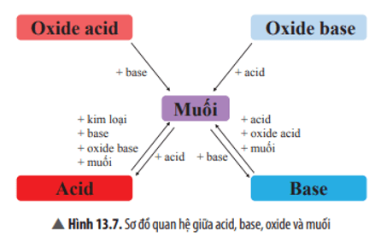

**Trả lời:**

Phương trình hoá học minh hoạ sơ đồ:

Oxide acid → Muối:

SO2 + Ca(OH)2 → CaSO3↓ + H2O

Oxide base → Muối:

MgO + 2HCl → MgCl2 + H2O

Muối ⇆ Acid

Fe + 2HCl → FeCl2 + H2↑

NaOH + HCl → NaCl + H2O

MgO + 2HCl → MgCl2 + H2↑

Na2CO3 + 2HCl → 2NaCl + CO2↑ + H2O

Muối ⇆ Base

Ba(OH)2 + H2SO4 → BaSO4↓ + 2H2O

2NaOH + CO2 → Na2CO3 + H2O

2NaOH + CuSO4 → Na2SO4 + Cu(OH)2↓

**Luyện tập trang 68 Khoa học tự nhiên 8**:

Hãy viết phương trình hoá học của các phản ứng xảy ra theo sơ đồ sau:

a) CuO → CuCl2 → Cu(OH)2.

b) CO2 → Na2CO3 → CaCO3 → CO2.

**Trả lời:**

a) CuO → CuCl2 → Cu(OH)2.

CuO + 2HCl → CuCl2 + H2O

CuCl2 + 2NaOH → Cu(OH)2↓ + 2NaCl

b) CO2 → Na2CO3 → CaCO3 → CO2.

CO2 + 2NaOH → Na2CO3 + H2O

Na2CO3 + CaCl2 → CaCO3↓ + 2NaCl

CaCO3 + 2HCl → CaCl2 + CO2↑ + H2O.

**C. CÂU HỎI CUỐI BÀI HỌC**

**D. SOẠN 5 CÂU TỰ LUẬN TƯƠNG TỰ (2 CÂU CÓ ỨNG DỤNG THỰC TẾ HOẶC HÌNH ẢNH, PHÁT TRIỂN NĂNG LỰC)**

**Câu 1:**

Trộn 30 ml dung dịch có chứa 2,22 g CaCl2 với 70 ml dung dịch có chứa 1,7 g AgNO3.

a) Hãy cho biết hiện tượng quan sát được và viết phương trình hóa học.

b) Tính khối lượng chất rắn sinh ra.

c) Tính nồng độ mol của chất còn lại trong dung dịch sau phản ứng. Cho rằng thể tích của dung dịch thay đổi không đáng kể.

**Câu 2:**

Trộn 130ml dung dịch có chứa 4,16 gam BaCl2 với 70 ml dung dịch có chứa 3,4 gam AgNO3, thu được dung dịch có thể tích 200 ml.

Xác định nồng độ mol/lít các chất trong dung dịch sau phản ứng.

**Câu 3:**

Cho a gam Na2CO3 vào dung dịch HCl, sau phản ứng thu được 3,36 lít khí ở đktc. Giá trị của a là bao nhiêu gam?

**Câu 4:**

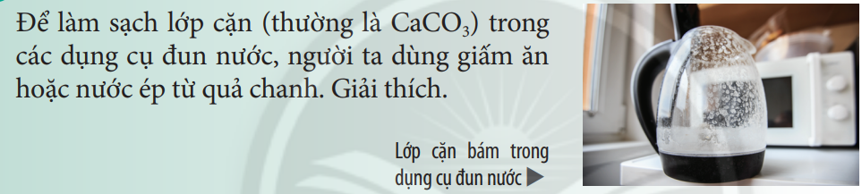

**Câu 5:** Có 3 lọ không nhãn, mỗi lọ đựng dung dịch muối sau: CuSO4, AgNO3, NaCl. Hãy dùng những dung dịch có sẵn trong phòng thí nghiệm để nhận biết chất đựng trong mỗi lọ. Viết các phương trình hóa học.

**E. BÀI TẬP TRẮC NGHIỆM**

**Soạn 15 câu trắc nghiệm : + (5 câu hiểu + 3 câu vận dụng = 8 câu (có 3 câu có ứng dụng thực tế hoặc hình ảnh, phát triển năng lực).**

**MỨC ĐỘ 1: BIẾT (7 câu biết)**

**Câu 1:** Tính chất hóa học nào sau đây không phải là của muối:

A. Tác dụng với kim loại sinh ra muối mới và khí bay hơi

B. Tác dụng với acid tạo thành muối mới và acid mới

C. Tác dụng với base tạo thành muối mới và base mới

D. Bị phân hủy ở nhiệt độ cao

**Câu 2:** Các cặp chất cùng tồn tại trong 1 dung dịch (không phản ứng với nhau):

1. CuSO4 và HCl

2. H2SO4 và Na2SO3

3. KOH và NaCl

4. MgSO4 và BaCl2

A. (1; 2)

B. (3; 4)

C. (2; 4)

D. (1; 3)

**Câu 3:** Nhỏ từ từ dung dịch NaOH vào dung dịch CuCl2 đển khi kết tủa không tạo thêm nữa thì dừng lại. Lọc kết tủa rồi đem nung đến khối lượng không đổi. Thu được chất rắn nào sau đây:

A. Cu

B. CuO

C. Cu2O

D. Cu(OH)2.

**Câu 4:** Cho dung dịch Sulfuric acid loãng tác dụng với muối Sodium sulfite (Na2SO3). Chất khí nào sinh ra?

A. Khí hydrogen

B. Khí oxygen

C. Khí sulfur dioxide

D. Khí hydrogen sulfide

**Câu 5:** Sulfur dioxide được tạo thành từ phản ứng của cặp chất:

A. Na2SO4 + CuCl2

B. Na2SO3 + NaCl

C. K2SO3+ HCl

D. K2SO4 + HCl

**Câu 6:** Có thể dùng dung dịch HCl để nhận biết các dung dịch không màu sau đây:

A. NaOH, Na2CO3, AgNO3

B. Na2CO3, Na2SO4, KNO3

C. KOH, AgNO3, NaCl

D. NaOH, Na2CO3, NaCl

**Câu 7:** Muối CuSO4 có thể phản ứng với dãy chất:

A. CO2, NaOH, H2SO4,Fe

B. H2SO4, AgNO3, Ca(OH)2, Al

C. NaOH, BaCl2, Fe, H2SO4

D. NaOH, BaCl2, Fe, Al

**MỨC ĐỘ 2 : HIỂU (5 câu )**

**Câu 8:** Nhỏ từ từ dung dịch NaOH vào dung dịch CuCl2 đển khi kết tủa không tạo thêm nữa thì dừng lại. Lọc kết tủa rồi đem nung đến khối lượng không đổi. Thu được chất rắn nào sau đây:

A. Cu

B. CuO

C. Cu2O

D. Cu(OH)2

**Câu 9:** Cho dung dịch KOH vào ống nghiệm đựng dung dịch FeCl3, hiện tượng quan sát được là:

A. Có kết tủa trắng xanh.

B. Có khí thoát ra.

C. Có kết tủa đỏ nâu.

D. Kết tủa màu trắng.

**Câu 10**: Cho 200g dung dịch KOH 5,6% vào dung dịch CuCl2 dư, sau phản ứng thu được lượng chất kết tủa là:

A. 19,6 gam

B. 9,8 gam

C. 4,9 gam.

D. 17,4 gam.

**Câu 11**: Nung hỗn hợp hai muối CaCO3 và MgCO3 thu được 76g hai oxide và 33,6 lít khí CO2 (đo ở đktc). Khối lượng hỗn hợp ban đầu là:

A. 140g

B. 150g

C. 142g

D. 162g

**Câu 12**: Biết thành phần phần trăm khối lượng của Na2CO3 khan trong tinh thể ngậm nước là 37,07%. Công thức phân tử của muối ngậm nước là:

A. Na2CO3.5H2O

B. Na2CO3. H2O

C. Na2CO3. 10H2O

D. Na2CO3. 8H2O

**MỨC ĐỘ 3: VẬN DỤNG (GIẢI CHI TIẾT) 3 câu**

**Câu 13.** Cho 16,6 g hỗn hợp gồm nhôm và sắt tác dụng với dung dịch H2SO4 loãng dư. Sau phản ứng thu được 11,2 lít khí (đktc).

a) Viết các phương trình hóa học.

b) Tính thành phần phần trăm theo khối lượng của mỗi kim loại ban đầu

GIẢI

a/ PTHH:

2Al + 3H2SO4→ Al2(SO4)3  + 3H2

Fe + H2SO4 → FeSO4 + H2

b/ ==0,05(mol)

Gọi x, y lần lượt là số mol của nhôm và sắt

2Al + 3H2SO4→ Al2(SO4)3  + 3H2

x x x x

Fe + H2SO4 → FeSO4 + H2

y y y y

Từ (1) và (2) ⇒ $\left\{\begin{aligned}27x+56y=16,6 \\ \frac{3}{2}x+y=0,5\end{aligned}\right.$ ⇒ $\left\{\begin{aligned}x =0,2 mol \\ y =0,2 mol\end{aligned}\right.$

$$\%_{m_{Al}}=\frac{\left(0,2.27\right)}{16,6}.100=32,53 \%$$

$$\%_{m_{Al}}=100-32,53 =67,47 \%$$

**Câu 14:** Trộn một dung dịch có hoà tan 19 gam MgCl2 với một dung dịch NaOH . Lọc hỗn hợp các chất sau phản ứng , được kết tủa và nước lọc . Nung kết tủa đến khi khối lượng không đổi thu được m gam chất rắn .

a)Viết các phương trình hoá học xảy ra

b)Tính m gam chất rắn.

c)Tính khối lượng chất tan có trong nước lọc .

GIẢI

a) PTHH :

MgCl2 + 2NaOH Mg(OH)2 + 2NaCl (1)

Mg(OH)2 MgO + H2O (2)

b)

MgCl2 + 2NaOH Mg(OH)2 + 2NaCl (1)

0,2 0,4 0,2 0,4

Mg(OH)2 MgO + H2O (2)

0,2 0,2

$$m_{MgO}=0,2.40=8 gam$$

c) $$m_{NaCl}=0,4.58,5=23,4 gam$$

**Câu 15.** Viết PTHH thực hiện sự chuyển hoá sau:

       CuOCuCl2Cu(OH)2CuO CuSO4

GIẢI

(1): CuO + 2HCl  CuCl2 + H2O

(2): CuCl2 + 2NaOH  Cu(OH)2 + 2NaCl

(3): Cu(OH)2  CuO   +  H2O

(4): CuO + H2SO4  CuSO4 +  H2O